05-12-2013 13:55 1:1000

Mapa:
Moduł Ogólny

5537148,63 6004588,03 5537317,97 6004588,03
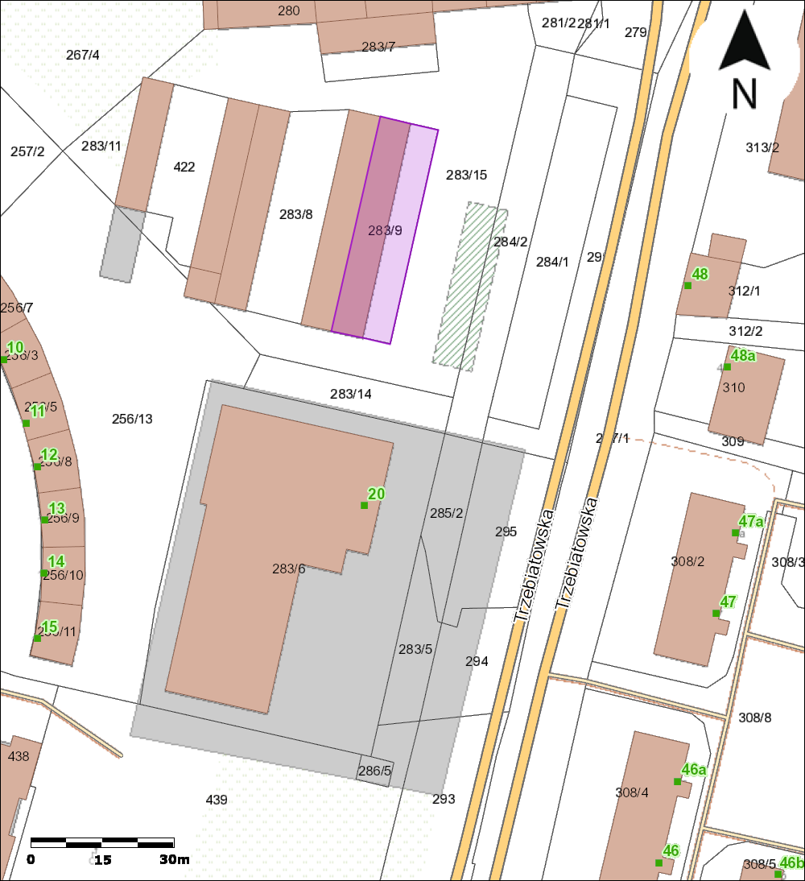
5537148,63 6004402,82 5537317,97 6004402,82
Uwaga: Ten wydruk ma charakter wyłącznie poglądowy i w żadnym razie nie może być traktowany jako dokument oficjalny.
© 2013 GISPartner, Wszystkie prawa zastrzeżone.

